作 者 推 荐

威尔·迪恩（Will Dean）

作者简介：

威尔·迪恩（Will Dean）在英国中东部长大，18岁以前在9个不同的村庄生活过。他在伦敦证交所学习法律，在伦敦做过许多不同的工作，后来和妻子在瑞典农村定居下来。他在一片茂密的森林空地上建了一座木屋，正是从这个基地开始，他开始大量阅读写作。

威尔·迪恩是一位犯罪解谜小说大师，他的代表作有“图瓦·穆迪森系列”（Tuva Moodyson series），该系列的故事发生在瑞典（他居住的地方），讲述了一个年轻的耳聋记者努力走出她出生长大的小镇的故事。他在图瓦·穆迪森系列中塑造了一个很强大、可信的女性角色。迪恩讲述的故事节奏娴熟，让人感觉身临其境，带来的恐怖感也十分真实。他对小镇生活的描述令人信服，加夫里克镇及其周围的森林为事件提供了一个完美的背景。当图瓦在黑暗的松林中逐渐接近凶手身份时，危险从最不可预料的方向逐渐逼近……而逐渐蔓延的紧张感定会让你目不转睛。

该系列的前两部小说《黑松》（DARK PINES）和《红雪》（RED SNOW）均由Oneworld出版社出版，获得了全国性的好评和来自同行们的令人难以置信的大力赞扬，它们还入围并荣获了多项大奖，并入选多个年度总结性书单。

图瓦系列的电视版权已被狮门影视（Lionsgate studios）收购，该系列剧集目前正在开发当中。还系列还有三部作品，计划在2020、2021和2022年由Oneworld出版社出版。

图瓦·穆迪森系列的第二部作品《红雪》获得了2019年亚马逊出读者奖·最佳独立声音”奖（Best Independent Voice）。《黑河》（BLACK RIVER）是该系列的第三部作品，入选了2020年Theakston Old Peculier犯罪小说奖长名单。

系 列 推 荐
《图瓦·穆迪森探案系列》
Tuva Moodyson Mystery

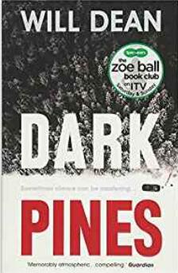
中文书名：《黑松》
英文书名：DARK PINES (A Tuva Moodyson Mystery #1)
作 者：Will Dean
出 版 社：Point Blank
代理公司：Blake Friedmann/ANA/Conor
页 数：352页
出版时间：2018年6月
代理地区：中国大陆、台湾
审读资料：电子稿
类 型：惊悚悬疑
版权已授：荷兰、德国、波兰、捷克
本书简体中文版曾授权，已到期回归

·ITV佐伊·鲍尔书友会（Zoe Ball Book Club）推荐书单
·《卫报》（Guardian）“ Not the Booker prize”短名单
·《每日电讯报》（Daily Telegraph）年度最佳图书

内容简介：

喜欢吉莉安·弗林（Gillian Flynn）的《利器》（ Sharp Objects）和彼得·霍格（Peter Høeg）的《斯米拉小姐对雪的感觉》（Miss Smilla’s Feeling for Snow）的读者，一定会喜欢上这位初登文坛的犯罪作家创作的北欧黑色解谜小说图瓦·穆迪森系列（Tuva Moodyson）。

非礼勿视。人们在瑞典一个偏僻小镇附近的森林深处，发现了两具没有眼睛的尸体。

非礼勿听。图瓦·穆迪森（Tuva Moodyson）是当地一家三流报纸的失聪记者，她正在寻找能够让自己的事业腾飞的故事。

非礼勿说。一张由秘密编织的网络，还有一桩二十年前的悬案。

图瓦能在自己成为受害人之前智胜凶手吗？不过首先，要想获得任何幸存的机会，她必须面对她自己的恶魔和风险，深入到黑暗的森林中。

媒体评价：

“威尔·迪恩对犯罪惊悚小说的气氛描写，展现了他出众的写作才能。《黑松》（Dark Pines）风格鲜明，就像瑞典的冬天一样冰冷而引人注目。”
----菲奥娜·卡明斯（Fiona Cummins），《拨浪鼓》（Rattle）的作者

“大气、恐怖、紧张。有电视剧《双峰》（Twin Peaks）的感觉。我很喜欢图瓦·穆迪森，希望看到更多关于她的故事！”
---- C.J.都铎（C.J. Tudor），《粉笔人》（The Chalk Man）的作者

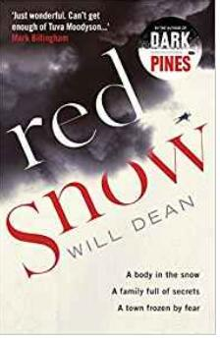
中文书名：《红雪》
英文书名：RED SNOW (A Tuva Moodyson Mystery #2)
作 者：Will Dean
出 版 社：Point Blank
代理公司：Blake Friedmann/ANA/Conor
页 数：400页
出版时间：2019年1月
代理地区：中国大陆、台湾
审读资料：电子稿
类 型：惊悚悬疑
版权已授：荷兰、德国

内容简介：

两具尸体。一个死于自杀，一个死于冷血的谋杀。这两起案件是有关联的吗？在瑞典小镇加夫里克，到底谁才是真正的幕后操纵者？

两个硬币。黑色的格林堡甘草硬币遮住了被害人的眼睛。随着社交网络上“摆渡者”这一标签的流行，当地人也开始囤积弹药。

两个星期。当地报社的失聪记者图瓦·穆迪森有两周的时间来调查死亡情况，然后就必须到南部去开始新的工作。暴风雪来了，早已感到恐惧的居民们现在更加感到与外界失去联系。图瓦必须深入格里姆堡工厂，在她永远离开这座小镇之前，阻止凶手。但谁说“摆渡者”会放她离开？

媒体评价：

“这是一部文笔优美、人物引人入胜的犯罪小说。小说的气氛幽闭恐怖，寒冷，像甘草一样黑暗。非常优秀。”
----菲奥娜·卡明斯（Fiona Cummins），《拨浪鼓》（Rattle）的作者

中文书名：《黑河》
英文书名：BLACK RIVER (A Tuva Moodyson Mystery #3)
作 者：Will Dean
出 版 社：Point Blank
代理公司：Blake Friedmann/ANA/Conor
页 数：384页
出版时间：2020年1月
代理地区：中国大陆、台湾
审读资料：电子稿
类 型：惊悚悬疑

内容简介：

《黑河》（Black River）是《黑松》（Dark Pines）和《红血》（Red Snow）作者笔下的勇敢记者图瓦·穆迪森的一次激动人心的回归。

恐惧
图瓦在瑞典南部生活了四个月，接着她接到了可怕的消息。她最好的朋友塔米·亚尼姆（Tammy Yamnim）失踪了。

秘密
在仲夏节（Midsommar）的高潮，图瓦因为担心塔米的生命安全赶回了加夫里克。究竟是谁带走了她，为什么带走她？谁在破坏小镇的搜索工作？

谎言
蛇河村处于黑松林的包围之中，这里的邪恶居民对外来者心存怀疑。不幸的是，他们也拥有一切谜题的答案。在一年中最短的夜晚，图瓦必须奋力拯救她的朋友。唯一的问题是，谁会来拯救图瓦？

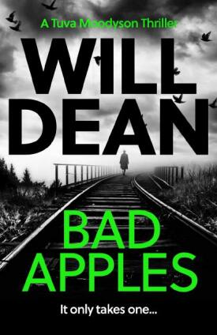
中文书名：《害群之马》
英文书名：BAD APPLES (A Tuva Moodyson Mystery #4)
作 者：Will Dean
出 版 社：Point Blank
代理公司：Blake Friedmann/ANA/Conor
页 数：352页
出版时间：2021年10月
代理地区：中国大陆、台湾
审读资料：电子稿
类 型：惊悚悬疑

内容简介：

本书来自畅销书《黑松》的作者威尔·迪恩，这是他的图瓦·穆迪森探案系列到目前为止最令人毛骨悚然的一部作用……

只需要一个……

一个凶手
一起维斯伯格小镇的居民斩首事件
一场节日活动
一个狂热的山顶社区，在苹果收获之后，举行严酷的庆祝活动的
一场跟时间的赛跑

维斯伯格小镇为了保守他们危险的秘密而团结一致，对图瓦·穆迪森来说，担任当地报纸副编辑的时机实在是再糟糕不过了。强大的力量正在发挥作用，没有人胆敢多言。即便如此，图瓦依然感觉到这将是她记者职业生涯里最重要的故事，却不知道，她自己也许就是这个故事的主人公……

媒体评价：

“这本书仿佛北欧黑色小说遇上了《歌门鬼城》（Gormenghast）。它真实太精彩了。我对图瓦·穆迪森的故事永远读不腻。”
----马克·比林汉姆（Mark Billingham）

“这本书比《黑松》还让我感到惊恐，威尔·迪恩的写作能力越来越强了。”
----艾琳·凯丽（Erin Kelly）

“这是一部沉着优雅的犯罪小说，小说中的人物非常引人注目。它读起来幽闭恐怖、令人毛骨悚然，像甘草一样黑暗。真是太精彩了。”
----菲奥娜·康明斯（Fiona Cummins）

“氛围感浓烈，令人恐惧和紧张。如果你喜欢《双峰》（Twin Peaks）给你带来的感受，你一定也会爱上图瓦·穆迪森的故事。我还想读更多！”
---- C.J. 都铎（C.J. Tudor）

“令人印象深刻的氛围感，顽强、迷人的主人公。这本书从一开头就把我吸引住了，让我相信这一定会是一个精彩的系列。”
----玛丽安·凯斯（Marian Keyes）

单 本 小 说
中文书名：《最后燃烧的东西》
英文书名：THE LAST THING TO BURN
作 者：Will Dean
出 版 社：Hodder
代理公司：Blake Friedmann/ANA/Conor
页 数：256页
出版时间：2021年4月
代理地区：中国大陆、台湾
审读资料：电子稿
类 型：惊悚悬疑

内容简介：

这部扣人心弦、令人痛心的惊悚小说十分与众不同，它的故事背景设定在英国，讲述了一名年轻女子在过去的七年里一直被囚禁在一所偏僻的农舍里，当她发现自己怀孕了，她决定尽自己的一切努力保护自己的孩子不受绑架她的怪物的伤害，并开始为了这个新的人生目标，制定逃跑计划。但是，她的绑架者，勒恩（Lenn）又带来了一个新的女人辛西娅（Cynthia）。“简”（Jane）能挽救自己、她的孩子和辛西娅吗？

本书仿佛《危情十日》（MISERY）遇见了《房间》（ROOM），它非常黑暗、曲折，探索了人贩子等热点社会问题。它独特、生动，同时强大有力，Hodder出版社非常看好这部小说，对其有重大的计划，他们在短时间内就抢购了这部小说和作者下一部小说的版权，并计划在2021年初将其作为重点书进行出版。

中文书名：《长子》
英文书名：FIRST BORN
作 者：Will Dean
出 版 社：Hodder & Stoughton
代理公司：Blake Friedmann/ANA/Conor
页 数：384页
出版时间：2022年4月
代理地区：中国大陆、台湾
审读资料：电子稿
类 型：惊悚悬疑

内容简介：

这是一部扣人心弦的心理惊悚小说，讲述了一个女性双胞胎被谋杀时的黑暗秘密，它带有威尔·迪恩作品的“激烈、扣人心弦、紧张、恐怖、动人和文字优美”的一切特征。【来自丽莎·朱厄尔（Lisa Jewell）的评语。】

莫莉（Molly）在伦敦过着平静、有节制的生活。她天生厌恶风险，喜欢从安全和结构中获得安慰。她的生活日复一日，每天都一样。

她的同卵双胞胎凯蒂（Katie）则与她完全相反：合群且随和。她们曾经形影不离，直到凯蒂一年前搬到纽约生活。两人分开后，莫莉仍然每天都和凯蒂通电话。

但是，当莫莉得知凯蒂在纽约突然去世的消息时，她陷入了一个完全陌生的环境里。凯蒂是她的DNA的一部分，尽管她感到害怕，但还是决定去纽约看看到底发生了什么事。当她开始调查她的双胞胎的最后行动时，一切的真相开始显露。没有什么是表面看上去的那样。一张骗局的大网正在向她逼近。

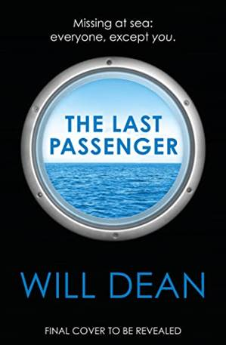
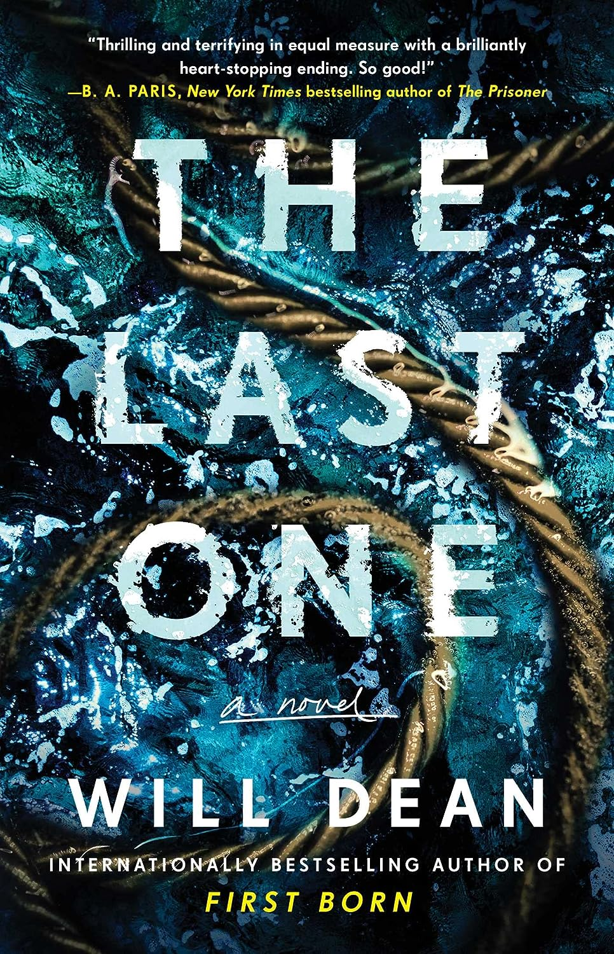
中文书名：《最后一位乘客》
英文书名：THE LAST PASSENGER
作 者：Will Dean
出 版 社：Hodder & Stoughton
代理公司：Blake Friedmann/ANA/Conor
页 数：448页
出版时间：2023年8月
代理地区：中国大陆、台湾
审读资料：电子稿
类 型：惊悚悬疑
版权已授：美国
影视改编权商议中

·《贝尔法斯特电讯报》2023年精选
·《纽约邮报》“今夏带去海滩的 28 本书”精选
·《Paste杂志》“2023 年夏季必读惊悚小说”榜单
·《图书馆杂志》“值得收藏的书目”

内容简介：

大西洋皇家邮轮正在驶向大海，我在船上孤身一人。
昨晚热闹非凡的船舱空无一人，我是船上唯一的人。
这本是我期待一生的度假旅行，如今我口渴难耐，只想活下去。

今年5月，营造紧张氛围的大师威尔·迪恩出版了第三部单行本惊悚小说《最后一位乘客》，该书由Hodder & Stoughton在英国重磅，美国则由Emily Bestler出版。经历了《10号舱的女人》（THE WOMAN IN CABIN 10）的戏剧性冲突和《无人生还》（AND THEN THERE WERE NONE）的紧张感之后，这部崭新作品一定会令读者一边沉迷阅读，一边不断猜测。

我的手机没有信号，这不奇怪，船上时不时会有人提醒我海上没有信号。我胃感到有些不舒服，这也许因为海浪起伏，也许因为皮特没有给我留下哪怕一张便条或短信。平时，他要是离开，总会给我留下一张带着心形的字条。
我穿上牛仔裤和套头衫，把头发梳到头顶，拿着钥匙卡来到走廊。
30秒后，我惊愕地意识到。
所有舱门都被楔开了。
每一扇房门都没锁，里面也都没人。
我的心脏跳动得更加厉害。我猛然奔跑起来。在长长走廊的尽头，我搭电梯来到海洋大厅。
这儿也没人。
我口干舌燥。
我就像被困在一列失控的火车上。
不，情况更糟。
大西洋皇家邮轮正在驶向大海，而我是船上唯一的人。

这本应是卡斯（Cas）度过的最快乐的假期。可现在，她只求能够活下来。

卡斯登上从南安普敦开往纽约的专属邮轮大西洋号时，她期待着和自己的新男友皮特度过一个独一无二的假期。船上的第一晚，他们四处探索，享用美味的餐点，跳舞，结交新朋友。可当卡斯第二天早上醒来，却意外地发现皮特不在他们的船舱里。阳台上、浴室里，卡斯到处都找不到他。于是，她走进走廊，却惊奇地发现所有舱门都开着。这艘邮轮空无一人，没有乘客，也没有船员，大西洋号正行驶于大西洋的中部，而卡斯是船上唯一的人。但这只是一切问题的开始……

威尔是情节反转的大师，不断打破读者的预期。你以为你已经破解了谜题，但真相远非如此。接着，你以为自己终于明白到底发生了什么，但很显然，你又错了。

威尔在本书中又一次超越了自己，完成了他迄今为止最为精彩的单行本小说。作者的前作已经在法国、克罗地亚、土耳其、西班牙、意大利和荷兰等地授出翻译版权。

媒体评价：

“舞台设计非常好......剧情急转直下，必须咬紧牙关读下去。但我要告诉你，这一切都值得，你大可以相信这位作家，因为我保证你会喜欢他带你去的地方。最后一个转折点属于是意外之喜，带来了极大的快乐。”
——《观察家》

“如果你以为你已经了解了所有的‘高概念’惊悚小说，那么你可能需要重新考虑一下。在迪恩的新作中，一艘豪华邮轮在没有船员的情况下漂流到大西洋中部，船上只剩下卡斯·里普利(Caz Ripley)一名乘客，她正在面临一个像玛丽·赛勒斯特号(Mary Celeste)一样的谜团。”
----《金融时报》，“2023年夏季最佳犯罪小说”

“小说的叙述节奏明快，令人屏息凝神，每章末尾都有一个小小的悬念，让人猜测不已，不忍释卷。在这些不幸的人遭遇巨大的情节转折之前，会有许多奇怪而令人不安的事情发生。准备好你的爆米花吧。”
----《纽约时报》

“如果您沉迷于邮轮旅行，或者您无法想象还有什么比这更糟糕的事情，那么这部惊悚小说就是您的不二之选。威尔·迪恩巧妙的情节发展会让你像卡斯一样猜个不停，而珍妮·方内尔(Jenny Funnell)的旁白则会让你的信念一直持续到最后，甚至更久。”
----克里斯蒂娜·哈迪曼特(Christina Hardyment)，《泰晤士报》，“2023 年夏季最佳有声读物”

“这个故事充满了出人意料的转折，从头到尾吸引着读者。”
----迈尔斯·麦克威尼(Myles McWeeney)，《爱尔兰独立报》(Irish Independent)

“《最后一位乘客》将谋杀悬疑和心理惊悚完美地融合在一起，故事围绕着一个女人展开，她发现自己孤身一人处在一艘驶往纽约的废弃邮轮上。”
----英国水石书店(Waterstones)

“欢迎来到大西洋皇家邮轮，这是一艘与众不同的邮轮。我们祝愿您一路顺风，风平浪静。”
----纽约图书馆，“2023 年最佳成人读物”

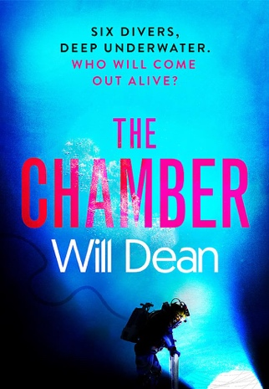
中文书名：《舱室之中》
英文书名：THE CHAMBER
作 者：Will Dean
出 版 社：Hodder & Stoughton
代理公司：Blake Friedmann/ANA/Conor
页 数：400页
出版时间：2024年6月
代理地区：中国大陆、台湾
审读资料：电子稿
类 型：惊悚悬疑

内容简介：

准备好迎接情节紧凑、紧张刺激、令人上瘾的全新独立惊悚小说《舱室》(THE CHAMBER)吧！这是密室悬疑小说大师威尔·迪恩(Will Dean)的作品。这部幽闭恐怖小说是《无人生还》(AND THEN THERE WERE NONE)与《最后的呼吸》(THE LAST BREATH)的结合，故事背景设定在危险的深海潜水世界。在没有逃生通道的高压氧舱中，哪怕是最微小的错误也可能导致致命的后果，而当一名潜水员被发现死亡并被怀疑是谋杀时，生存的几率就更是大大降低了。

舱外压力
在一艘驶向北海的船上，艾伦·布鲁克(Ellen Brooke)和其他五名潜水员一起，在高压氧舱内度过了将近一个月的时间。他们都因为这项工作而获得了丰厚的报酬——每天都要在一个潜水钟内被下放到海床上，轮流潜入海底修理埋藏在黑暗海水中的石油管道。这是一个紧密团结的团队，必须如此：任何失误或信任的缺失都可能带来灾难。

舱内压力
一切都按计划进行，直到发现一名潜水员倒在自己的床铺上，毫无反应。他没有离开舱室。在打开舱门之前，他们还需要一起被关在舱内进行为期四天的减压。四天的时间里，大家都赤手空拳，思绪万千，不断挣扎，以免陷入恐慌。心理游戏、疲惫、猜疑，以及最重要的，压力。如果有人打开了门，所有人都会死……

媒体评价：

“作家威尔·迪恩来到了瑞典，他将韦姆兰省(Värmland)一望无际的森林和寒冷刺骨的冬天变成了他情节曲折的惊悚小说中令人毛骨悚然的宏伟背景。”
----尼奇·杰勒德 (Nicci Gerrard)，《卫报》

“在 ‘斯堪的纳维亚英国人’(Scandibrits)——以北欧国家为创作背景的英国作家——军团中，威尔·迪恩是佼佼者。”
----《金融时报》

“威尔·迪恩写了一本非常精彩的惊悚小说，他清楚地知道什么会令我们恐惧。”
----萨拉·希拉里(Sarah Hilary)

“威尔·迪恩成功地将出色的文笔和引人入胜的巧妙情节融合在了一起，这是非常难得的。”
----利兹•纽金特(Liz Nugent)

感谢您的阅读！
请将反馈信息发至：版权负责人
Email：Rights@nurnberg.com.cn
安德鲁·纳伯格联合国际有限公司北京代表处
北京市海淀区中关村大街甲59号中国人民大学文化大厦1705室, 邮编：100872
电话：010-82504106, 传真：010-82504200
公司网址：http://www.nurnberg.com.cn
书目下载：http://www.nurnberg.com.cn/booklist_zh/list.aspx
书讯浏览：http://www.nurnberg.com.cn/book/book.aspx
视频推荐：http://www.nurnberg.com.cn/video/video.aspx
豆瓣小站：http://site.douban.com/110577/
新浪微博：安德鲁纳伯格公司的微博_微博 (weibo.com)
微信订阅号：ANABJ2002

